南京理工大学课程考试试卷答案
课程名称： 数据结构 学分： 3.5 教学大纲编号： 06022403

试卷编号： A 卷 考试方式： 闭卷 满分分值： 100 考试时间： 120 分钟
组卷日期： 2016-5-10 组卷教师（签字）： 陈 强 审定人（签字）：
学生班级： 学生学号： 学生姓名：
注意：请将答案按题号和序号写在答题纸上。
一、选择题（每小题2分,共40分）
1-5:DDDCA 6-10:CBDCC 11-15:CBBBC 16-20:BABBD
二、填空题(每空2分,共20分)
1.中序遍历
2.{25,45,40,,2,19,10,8,18,30,25,48,80,67,50,60,100}
{18,8,10,,2,19,25,40,45,30,25,48,60,67,50,80,100}
3.2048 4095
4.8
5.拓扑排序
6.s->next->next=p->next;
7.分块查找
8.{30 ,60,70,2,113,94,45,55,16,187,198,8,89}
三、问答题(共26分)
1.(1)(4分)
A
/ \
B G
/ \ / \
C D H J
/ \ / \
E I K N
\ / \ /
F L M O
(2)(2分)ABCDEFGHIJKLMNO
(3)(2分)
A G J N
/ \ / \ / \ |
B D H I K M O
| / \ |
C E F L

2.（1）2分
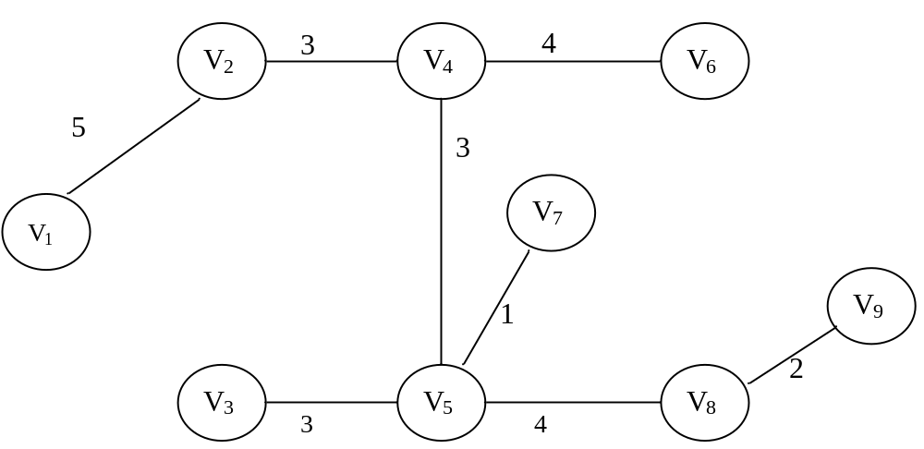
 | e | l | l-e
a1 | 0 | 4 | 4
a2 | 0 | 0 | 0
a3 | 5 | 9 | 4
a4 | 6 | 6 | 0
a5 | 6 | 12 | 6
a6 | 12 | 12 | 0
a7 | 12 | 13 | 1
a8 | 15 | 15 | 0
a9 | 15 | 15 | 0
a10 | 16 | 16 | 0
a11 | 19 | 19 | 0
a12 | 16 | 17 | 1

（2）4分 （3）
 | ve | vl
V1 | 0 | 0
V2 | 5 | 9
V3 | 6 | 6
V4 | 12 | 12
V5 | 15 | 15
V6 | 16 | 17
V7 | 16 | 16
V8 | 20 | 19
V9 | 21 | 21

 | ve | vl
V1 | 0 | 0
V2 | 5 | 9
V3 | 6 | 6
V4 | 12 | 12
V5 | 15 | 15
V6 | 16 | 17
V7 | 16 | 16
V8 | 19 | 19
V9 | 21 | 21

（4）2分 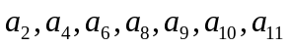

3. (1)4分
73
/ \
68 83
/ \ / \
50 71 75 89
\ / \ \
65 70 72 113
(2)(4分) 删除65后 删除71后
73 73 73
/ \ / \ / \
68 71 83 68 71 83 68 83
/ | \ / \ / | \ / \ / \ / \
50 65 70 72 75 89 113 50 70 72 75 89 113 50 70 72 75 89 113

(3)2分

0 | 1 | 2 | 3 | 4 | 5 | 6 | 7 | 8 | 9 | 10 | 11 | 12 | 13
65 |  | 72 | 68 |  | 70 | 83 | 71 | 73 | 113 | 75 | 50 | 89

四、算法设计(每小题7分,共14分)
1.void rangedelete(lnode *&head,int min,int max){
lnode *pr=head,*p=head->next;
while(p!=head&&p->data<=min){pr=p;p=p->next;}
while(p!=head&&p->data<max){
pr->next=p->next;
delete p;
p=pr->next;
}
}
2. int countx(bitnode *t,int x){
if(t){ if(t->lt&&t->rt&&t->data<x) return 1+countx(t->lt,x)+countx(t->rt);
else return countx(t->lt,x)+countx(t->rt);
}
else return 0;
}

南京理工大学课程考试试卷
课程名称： 数据结构 学分： 3.5 教学大纲编号： 06022403

试卷编号： A 卷 考试方式： 闭卷 满分分值： 100 考试时间： 120 分钟
组卷日期： 2016-12-26 组卷教师（签字）： 陈 强 审定人（签字）：
学生班级： 学生学号： 学生姓名：
注意：请将答案按题号和序号写在答题纸上。
一、选择题（每小题2分,共40分）
1-5:DDDAC 6-10:CDACD 11-15:CBDCA 16-20:CCCBB
二、填空题(每空2分,共20分)
1.{18,38,40,49,53,10,56,32,60,85,100,75,81,66,79} {10,18,40,49,53,38,56,32,60,79,66,75,81,85,100}
2.{6,109,28,230,32,38,40,49,53,56,66,70,75,79,81,85}
3.10
4.183/40
5.81
6.69
7.512 1023
8.183
三、问答题(共26分)
1.(1)(4分)
A
/ \
B C
/ \ / \
D E J L
/ \ \ / \
F G K M P
/ / \
H L O N
- (2分)ABDEFGHCJKLMONP

(3)(2分)
A C L P
/ | \ / \ / \
B E G J K M N
| | | |
D F H O

2.（1）2分
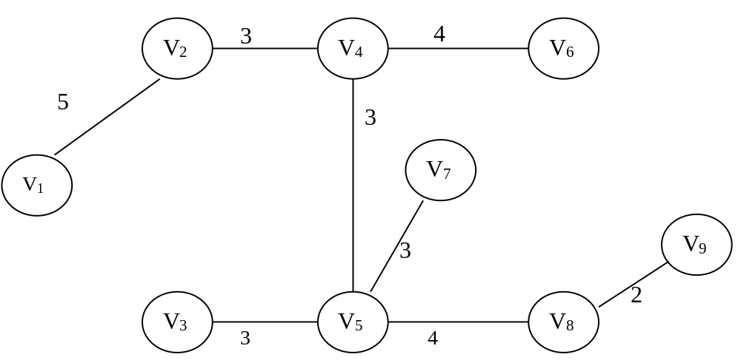
 | e | l | l-e
a1 | 0 | 0 | 0
a2 | 0 | 2 | 2
a3 | 5 | 5 | 0
a4 | 0 | 1 | 1
a5 | 5 | 5 | 0
a6 | 6 | 8 | 2
a7 | 8 | 8 | 0
a8 | 11 | 11 | 0
a9 | 8 | 11 | 3
a10 | 11 | 13 | 2
a11 | 8 | 11 | 3
a12 | 14 | 14 | 0
a13 | 15 | 17 | 2
a14 | 12 | 15 | 3

权值之和为27
（2）4分
 | ve | vl
V1 | 0 | 0
V2 | 5 | 5
V3 | 6 | 8
V4 | 8 | 8
V5 | 11 | 11
V6 | 12 | 15
V7 | 14 | 14
V8 | 15 | 17
V9 | 19 | 19

 | ve | vl
V1 | 0 | 0
V2 | 5 | 9
V3 | 6 | 6
V4 | 12 | 12
V5 | 15 | 15
V6 | 16 | 17
V7 | 16 | 16
V8 | 19 | 19
V9 | 21 | 21

（3）2分 a1,a3,a5,a7,a8,a12
3. (1)4分

73
/ \
68 83
/ \ / \
62 70 75 89
/ \ \ \
18 65 71 113
(2)(4分) 删除71后 删除73后
73 73 75
/ \ / \ / \
62 68 83 62 68 83 62 68 89
/ | \ / \ / | \ / \ / | \ / \
18 65 70 71 75 89 113 18 65 70 75 89 113 18 65 70 83 113

(3)2分
0 | 1 | 2 | 3 | 4 | 5 | 6 | 7 | 8 | 9 | 10 | 11 | 12 | 13 | 14 | 15
65 |  |  | 68 | 18 | 70 | 83 | 71 | 73 | 62 | 75 | 89 |  | 113

四、算法设计(每小题7分,共14分)
1. void btcopy(BITNode *s,BITNode *&t){
if(s==NULL)t=NULL;
else{
t=new BITNode;
t->data=s->data;
btcopy(s->lt,t->lt);
btcopy(s->rt,t->rt);
}
}

2. void inserthb(lnode *ha,lnode *&hb){
hb=new lnode;
hb->next=NULL;
lnode *p=ha->next,*qr,*q,*s;
while(p){
if(p->data%2==0){
qr=hb;q=hb->next;
while(q&&q->data<=p->data){qr=q;q=q->next;}
s=new lnode;
s->data=p->data;
s->next=q;
qr->next=s;
}
p=p->next;
}
}

南京理工大学课程考试试卷
课程名称： 数据结构 学分： 3.5 教学大纲编号： 06022403

试卷编号： A 卷 考试方式： 闭卷 满分分值： 100 考试时间： 120 分钟
组卷日期： 2015-4-27 组卷教师（签字）： 陈 强 审定人（签字）：
学生班级： 学生学号： 学生姓名：
注意：请将答案按题号和序号写在答题纸上。

- 单项选择题（2*15=30分）
1. D） 2. B） 3. B） 4.A） 5. C）
6. B） 7. A） 8. A） 9. C） 10. B）
11. B） 12. A） 13. A） 14. D） 15. C）

- 填空题（每空1.5分，共30分）
  - (n+3)(n-2)/2
  - （1）没有 （2）没有 （3）1
  - （1）先进后出 （2） 先进先出
  - 31
  - 69
  - (1) O（eloge） (2) 稀疏
  - 1
  - （1）O（n） （2） O（1）
  - 分块
10. 装填因子
11． 归并排序
12． （1）m （2）⎡m/2⎤
13． 2n₀-1
14. 24

- 简答题（共30分）
1. （4分）
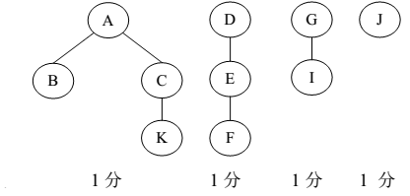

2. （6分）
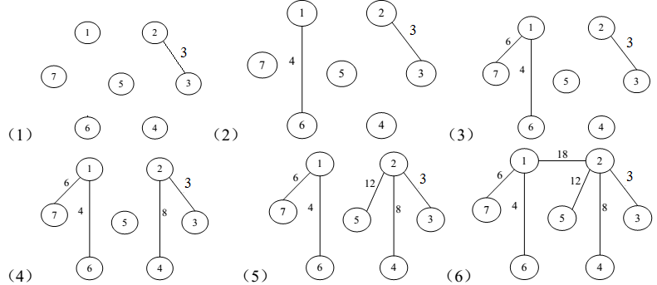

3．（6分）
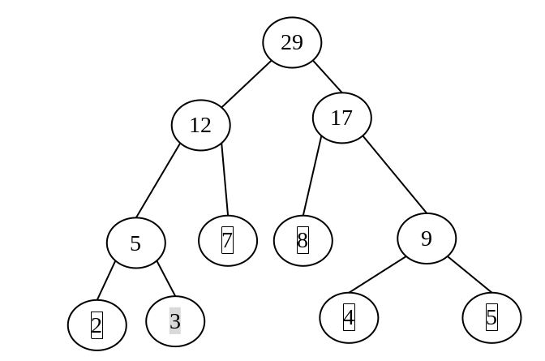
WPL = (7+8)*2+(2+3+4+5)*3 = 72

4. 二叉平衡树：（8分）
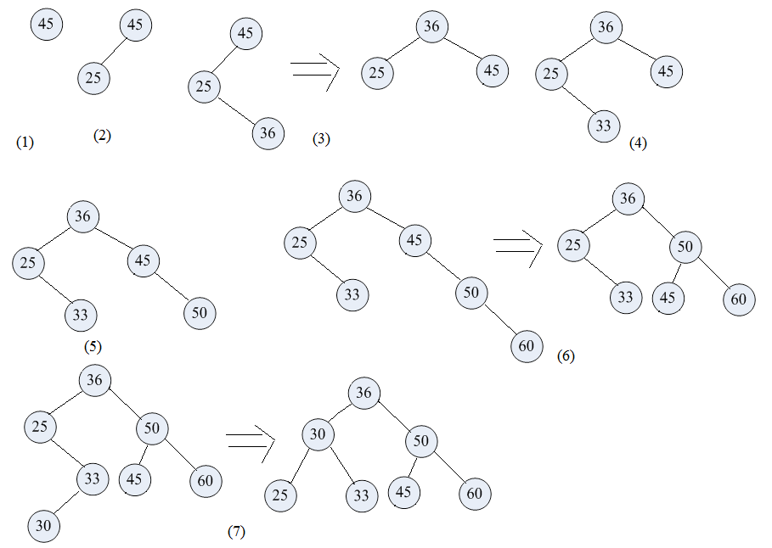

5.（6分）
初始的大顶堆关键字序列为：6,5,3,4,2,1 ----1分
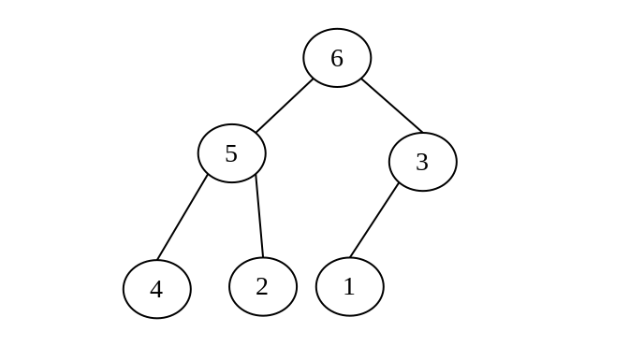
第一趟堆排序之后，关键字序列为：5,4,3,1,2,6 ----1分
第二趟堆排序之后，关键字序列为：4,2,3,1,5,6 ----1分
第三趟堆排序之后，关键字序列为：3,2,1,4,5,6 ----1分
第四趟堆排序之后，关键字序列为：2,1,3,4,5,6 ----1分
第五趟堆排序之后，关键字序列为：1,2,3,4,5,6 ----1分

- 算法设计题（共10分）
1．（10分）
void difference(heada, headb, n)
{ //n是结果集合中元素的个数，调用时为0
p = heada->next; //链表A的工作指针
q = headb->next; //链表B的工作指针
pre = heada; //pre为A中p所指结点的前驱结点的指针
while (p!=NULL && q!=NULL){
if (p->data < q->data){ //A链表中当前结点指针后移
pre = p;
p = p->next;
n++;
}
else if (p->data > q->data) //B链表中当前结点指针后移
q = q->next;
else { //处理A，B中元素值相同的结点，应删除
pre->next = p->next;
u = p;
p = p->next;
free(u);
}
}
}

南京理工大学课程考试试卷
课程名称： 数据结构 学分： 3.5 教学大纲编号： 06022403

试卷编号： B 卷 考试方式： 闭卷 满分分值： 100 考试时间： 120 分钟
组卷日期： 2015-4-27 组卷教师（签字）： 陈 强 审定人（签字）：
学生班级： 学生学号： 学生姓名：
注意：请将答案按题号和序号写在答题纸上。

一、单项选择题（2*15=30分）
1. A） 2. B） 3. B） 4.D） 5. C）
6. B） 7. B） 8. A） 9. D） 10. D）
11. B） 12. C） 13. C） 14. C） 15. B）

二、填空题（每空1.5分，共30分）
  - （1）集合 （2）树形结构
  - 直接前驱
  - 4
  - 2^{k-1}
  - n(n-1)/2
  - (1) O（n²） (2) 稠密
  - （1）O（n） （2）O（1）
  - （1）直接插入排序 （2）快速排序
  - 发生冲突的可能性就越小
10. 堆
11． （n(n-1)/2）
12． (1) return OK, (2) NULL, (3) q (4) q->next=p, (5) p

三、简答题（共30分）
1. （15分）
（1）邻接矩阵 （3分）
V1 V2 V3 V4 V5 V6 V7
V1
V2
V3
V4
V5
V6
V7
6 | ∞ | 2 | ∞ | ∞ | ∞ | ∞
∞ | ∞ | 3 | 1 | ∞ | ∞ | ∞
∞ | ∞ | ∞ | 1 | ∞ | ∞ | ∞
∞ | ∞ | ∞ | ∞ | 8 | 6 | ∞
∞ | ∞ | ∞ | ∞ | ∞ | ∞ | 2
∞ | ∞ | ∞ | ∞ | 1 | ∞ | 4
∞ | ∞ | ∞ | ∞ | ∞ | ∞ | ∞

（2）深度优先遍历序列：v1v2v3v4v5v7v6（答案不唯一，合理即得分） （3分）

（3）深度优先的生成树：（3分）
V1
V2
V3
V5
V6
V4
V7

（4）拓扑排序序列：V1V2V3V4V6V5V7 （3分）

（5）最小生成树 （3分）
V1
V2
V3
V5
V6
V4
V7

2. （5分）
哈夫曼树
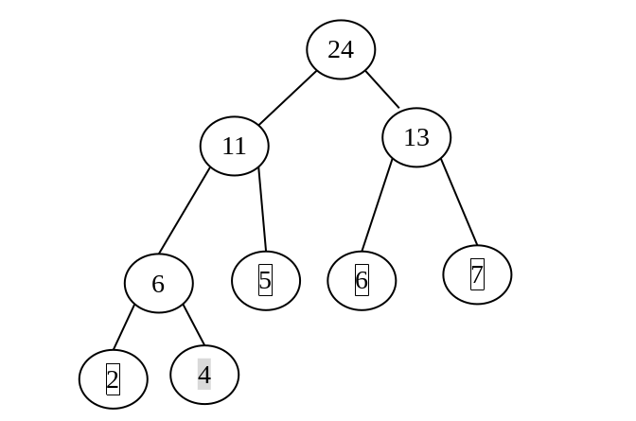
WPL = (5+6+7)*2+(2+4)*3 = 54

3. 二叉排序树：（10分）
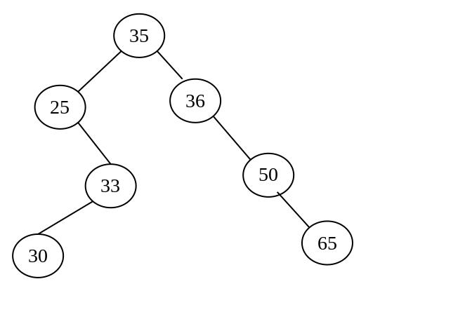

删除36后
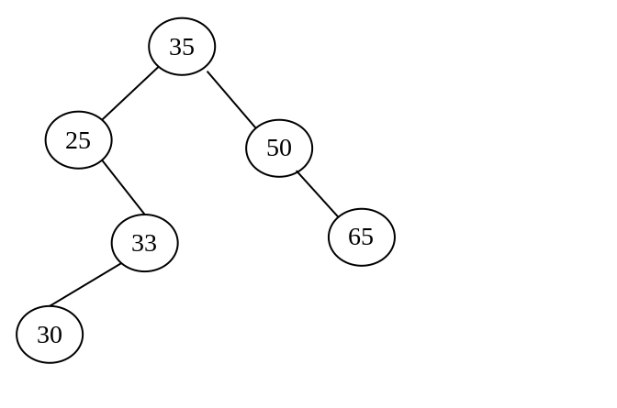

删除33后
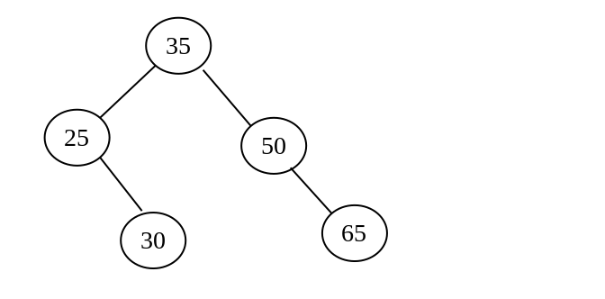

4. 归并排序（5分）
初始关键字 [11],[9], [22], [10], [8], [6], [3]
一趟归并之后：[9 11], [10 22], [6 8], [3]
二趟归并之后：[ 9 10 11 22], [3 6 8]
三趟归并之后：[3 6 8 9 10 11 22]

四、算法设计题（共10分）
1．（10分）
int CountA(LNode* L,ElemType a)
{ int i=0; LNode* p=L;//i为计数器
while(p!=NULL)
{ if (p->data > a) i++;
p=p->next;
}//while, 出循环时i中的值即为值大于a结点个数
return i;
}//CountA

南京理工大学课程考试试卷

课程名称： 数据结构 学分： 3 教学大纲编号： 06022403

试卷编号： A 卷 考试方式： 闭卷 满分分值： 100 考试时间： 120 分钟
组卷日期： 2014-11-27 组卷教师（签字）： 审定人（签字）：
学生班级： 学生学号： 学生姓名：
注意：请将答案按题号和序号写在答题纸上。

一、单项选择题（2*15=30分）
1. B） 2. C） 3. B） 4.C） 5. C）
6. B） 7. A） 8. B） 9.C） 10. B）
11. A） 12. C） 13. B） 14.D） 15. C）

二、填空题（每空1分，共20分）
  - O(n)
  - （1）空间 （2） 结点
  - （1）4 （2）2
  - （1）队尾 （2）队头
  - (1)深度优先 （2）广度优先
  - (1) O（n²） (2)稠密图
  - （1）直接插入 （2）快速
  - 简单路径
  - （1） m （2）两 （3）⎡m/2⎤
  - (1) !p (2) q&&q->next!=Q.front; (3) p->next = Q.front;

三、简答题（共40分）
1. （1）邻接矩阵 (2分)
A B C D E
A  B  C  D  E | 0 | 1 | 0 | 0 | 1
A  B  C  D  E | 0 | 0 | 0 | 0 | 0
A  B  C  D  E | 0 | 1 | 0 | 0 | 0
A  B  C  D  E | 1 | 0 | 1 | 0 | 0
A  B  C  D  E | 0 | 0 | 1 | 0 | 0

邻接表（2分）
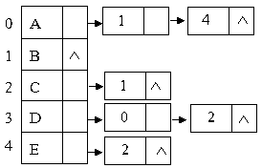
（2）拓扑有序序列（3分）
D A E C B
（3）一种广度优先访问序列（3分）
A B D E C

2. 哈夫曼树，并给出每个字符对应的哈夫曼编码。
（10分）
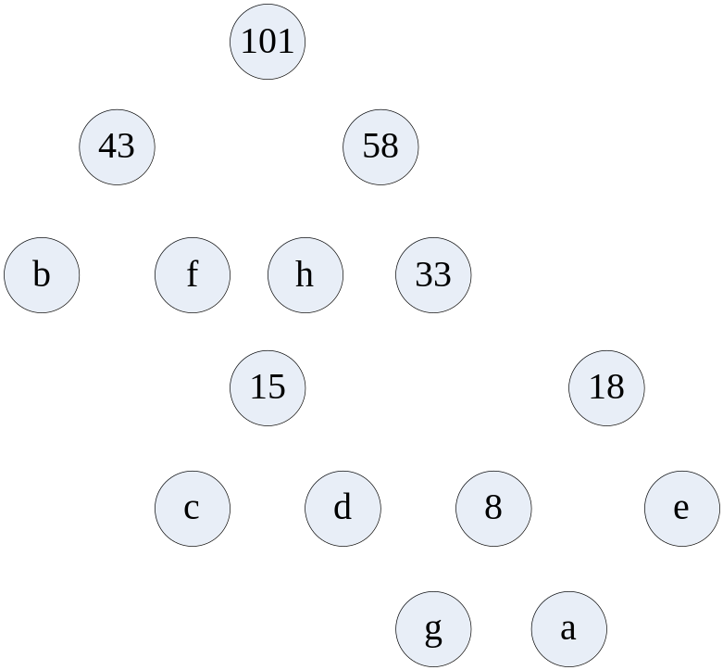
0
0
0
0
0
0
0
1
1
1
1
1
1
1
a: 11101
b: 00
c: 1100
d: 1101
e: 1111
f: 01
g: 11100
h: 10

3. 二叉排序树：（6分）
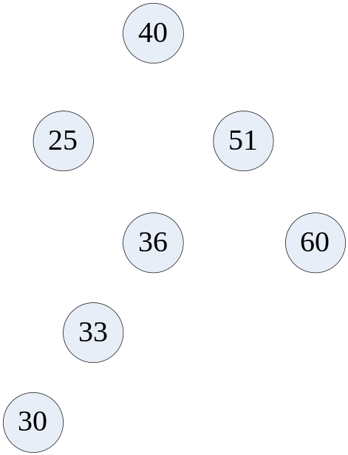
删除36后的二叉排序树：（3分）
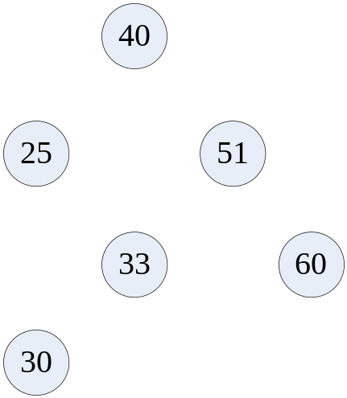
删除51后的二叉排序树：（3分）
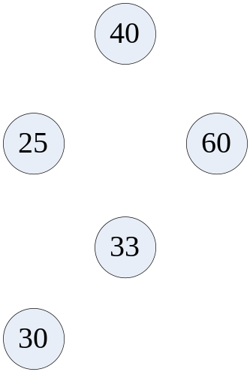
4.（8分）
初始关键字 [7],[9], [5], [10], [8], [6], [1]
一趟归并之后：[7 9], [5 10], [6 8], [1]
二趟归并之后：[5 7 9 10], [1 6 8]
三趟归并之后：[1 5 6 7 8 9 10]

四、算法设计题（共10分）
1．（10分）
int CountX(LNode* HL,ElemType x)
{ int i=0; LNode* p=HL;//i为计数器
while(p!=NULL)
{ if (p->data==x) i++;
p=p->next;
}//while, 出循环时i中的值即为x结点个数
return i;
}//CountX

南京理工大学课程考试试卷
课程名称： 数据结构 学分： 3.5 教学大纲编号： 06022403

试卷编号： A 卷 考试方式： 闭卷 满分分值： 100 考试时间： 120 分钟
组卷日期： 2014-11-27 组卷教师（签字）： 审定人（签字）：
学生班级： 学生学号： 学生姓名：
注意：请将答案按题号和序号写在答题纸上。

一、单项选择题（1.5*20=30分）
1. C） 2. B） 3. B） 4.B） 5. B）
6. C） 7. D） 8. D） 9. B） 10. C）
11. A） 12. B） 13. A） 14. C） 15. C）
16. B） 17. B） 18. C） 19. C） 20. C）

二、填空题（每空1分，共20分）
  - O(log₂（n))
  - （1）空间 （2）逐个插入
  - 4
  - （1）栈顶 （2）栈顶
  - (1)深度优先 （2）队列
  - (1) O（n²） (2)稠密图
  - （1）直接插入 （2）快速
  - 简单路径
  - （1） m （2）两 （3）⎡m/2⎤
10. (1) !p (2) q&&q->next!=Q.front; (3) p->next = Q.front; （4）q->next =p

三、简答题（共40分）
1. （15分）
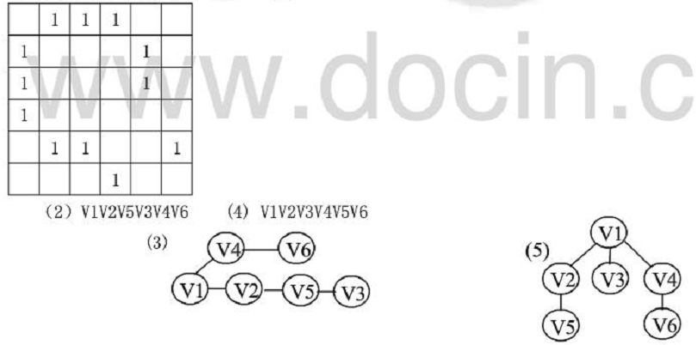
2. （5分）
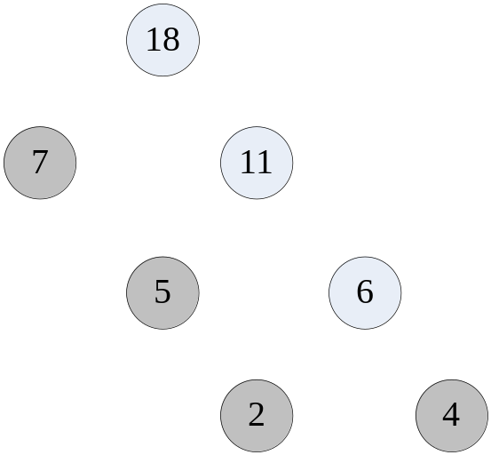
WPL = 7*1+5*2+2*3+4*3 = 35

3. 二叉排序树：（6分）
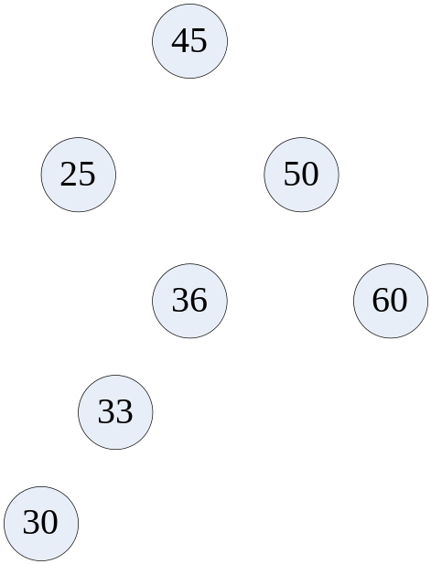

删除36后的二叉排序树：（3分）
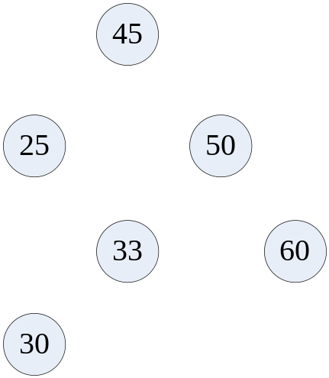

删除50后的二叉排序树：（3分）
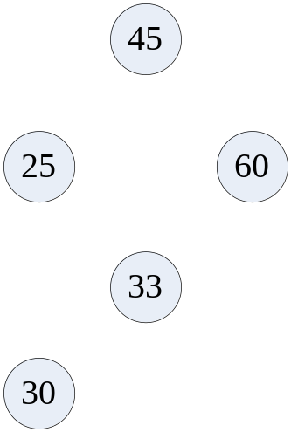
4.（8分）
初始关键字 [11],[9], [5], [10], [8], [6], [1]
一趟归并之后：[9 11], [5 10], [6 8], [1]
二趟归并之后：[5 9 10 11], [1 6 8]
三趟归并之后：[1 5 6 8 9 10 11]

四、算法设计题（共10分）
1．（10分）
int CountA(LNode* L,ElemType a)
{ int i=0; LNode* p=L;//i为计数器
while(p!=NULL)
{ if (p->data==a) i++;
p=p->next;
}//while, 出循环时i中的值即为a结点个数
return i;
}//CountA

南京理工大学课程考试试卷
课程名称： 数据结构 学分： 3 教学大纲编号： 06022403

试卷编号： B 卷 考试方式： 闭卷 满分分值： 100 考试时间： 120 分钟
组卷日期： 2014-11-27 组卷教师（签字）： 陈 强 审定人（签字）：
学生班级： 学生学号： 学生姓名：
注意：请将答案按题号和序号写在答题纸上。

一、单项选择题（2*15=30分）
1. B） 2. A） 3. B） 4.C） 5. C）
6. D） 7. B） 8. C） 9.B） 10. A）
11. C） 12. B） 13. C） 14.C） 15. C）

二、填空题（每空1分，共20分）
  - O(log₂（n))
  - （1）空间 （2）逐个插入
  - 4
  - （1）栈顶 （2）栈顶
  - (1)深度优先 （2）队列
  - (1) O（1） (2) O（n）
  - （1）2n (2) n-1 (3) n+1
  - （1）有序 (2) n-1
  - (1) return OK, (2) NULL, (3) q (4) q->next=p, (5) p

三、简答题（共40分）
1. （15分）
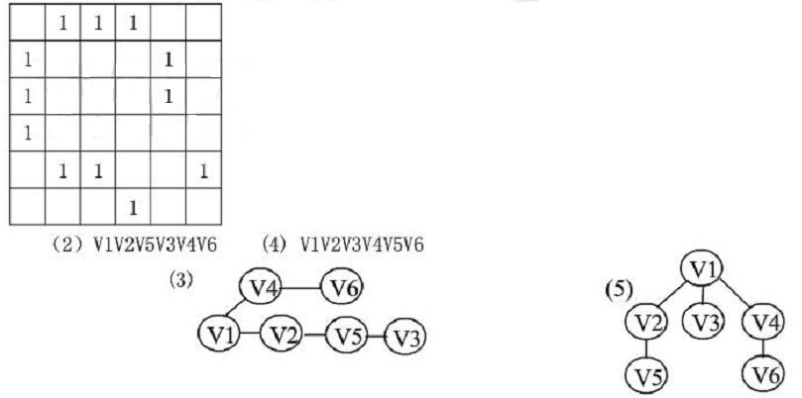
2. （5分）
WPL = 7*1+5*2+2*3+4*3 = 35

3. 二叉排序树：（6分）

删除36后的二叉排序树：（3分）

删除50后的二叉排序树：（3分）

4.（8分）
初始关键字 [11],[9], [15], [20], [8], [4], [16], [2]
一趟归并之后：[9 11], [15 20], [4 8], [2 16]
二趟归并之后：[9 11 15 20], [2 4 8 16]
三趟归并之后：[2 4 8 9 11 15 16 20]

四、算法设计题（共10分）
1．（10分）
ElemType DeleFront(LNode * & HL)
{
if (HL==NULL){
cerr<<"空表"<<endl;
exit(1);
}
LNode* p=HL;
HL=HL->next;
ElemType temp=p->data;
delete p;
return temp;
}

